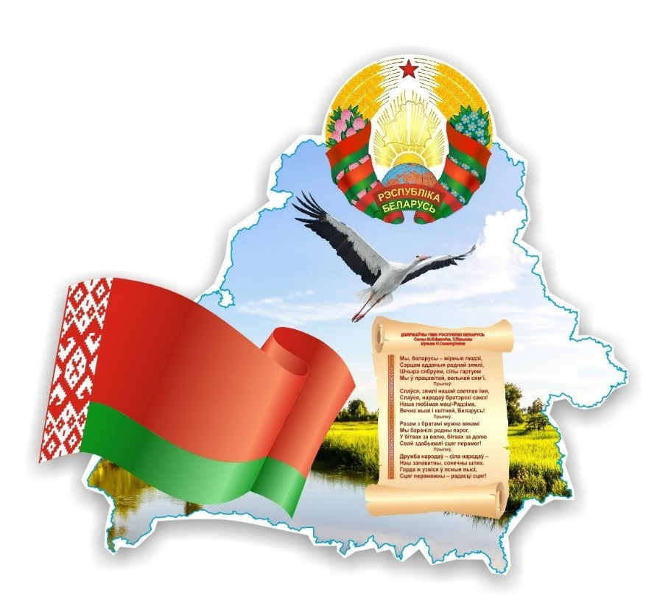 **План**

**мероприятий**

**на субботу**

**07.09.2024**

**День гражданского и патриотического,**

**духовно-нравственного воспитания**

|  |  |  |  |  |
| --- | --- | --- | --- | --- |
| **Время** | **Место** | **Мероприятия** | **Аудитория** | **Организатор** |
| 10.00 | каб. 3  каб. 7 | КТД  «Приключения в стране доброты» | 1-е классы | Муртазина Т.В.  Буйновсская К.В. |
| 10.00 | каб. 2  каб. 1 | Игровая программа «Чтобы радость людям дарить, надо добрым и вежливым быть!» | 2-е классы | Михальчук М.М.  Арбузова А.М. |
| 10.00 | каб. 4  каб. 10 | Блиц-викторина «Я люблю тебя, Беларусь!» | 3-е классы | Кахнович С.П.  Козячая Е.Г. |
| 10.00 | каб. 5  каб.6 | Интерактивная игра «С чего начинается Родина?» | 4-е классы | Иодковская А.В.  Квятковская Д.Г. |
| 11.00 | каб. 29  каб. 52 | Устный журнал «Мой край – Беларусь синеокая» | 5-е классы | Быченко Е.А.  Шмойло Ю.И. |
| 11.00 | каб. 32  каб. 23 | КТД «Флаг Беларуси на спортивных аренах мира» | 6-е классы | Лебецкий И.В.  Ушкевич А.С. |
| 11.00 | каб. 49  каб. 22 | Квест-круиз «Беларусь – страна единства и согласия!» | 7-е классы | Карпач О.Н.  Сытая Т.Н. |
| 12.00 | каб. 24  каб. 25 | Диалоговая площадка «Культурное наследие: традиции и современность» | 8-е классы | Кощиц И.А.  Попова М.Н. |
| 12.00 | каб. 30  каб. 50 | Игра-рассуждение  «Сострадание - основа всех нравственных побуждений человека» | 9-е классы | Пастушеня А.А.  Назарова Н.А. |
| 12.00 | каб. 30  каб. 33 | Диспут «Мы на посту у памяти стоим» | 10-11 классы | Богдан П.А.  Кощиц О.В. |
| 13.00 | актовый зал | Праздничный хронограф «БРСМ: Вчера. Сегодня. Завтра», посвящённый Дню рождения ОО «БРСМ» | 8-11 классы | Богдан П.А.  Арбузова А.М. |
| 11.00 | каб. 42 | Консультация для замещающих родителей «Микроклимат в семье и воспитание ребёнка» | опекунские, приёмные семьи | Авижич С.В. |

**Ответственные: педагоги, В течение дня: объединения**

**руководители объединений по интересам, по интересам, спортивные секции,**

**спортивных секций школа раннего развития «Субботняя**

**академия»**